邀請函
親愛的家長 您好：
孩子是您的心肝，也是我們的寶貝；孩子的成長需要您我共同來關心，本校謹訂於106/03/31〈星期五〉晚上7:00舉行『家庭教育名人講座活動』，特聘清華大學、靜宜大學、暨南大學榮譽教授、博幼社會福利基金會董事長—李家同 教授，進行交流分享，竭誠歡迎關心孩子教育、成長的您來參與。讓我們一起引導孩子在快樂的氣氛中學習自我成長，共同攜手努力協助孩子快樂學習、多元發展！敬祝
平安喜樂！！

活動內容：
時 間 | 活 動 內 容 | 活 動 地 點
18:30~18:50 | 家長簽到 | 視聽館4F
19:00~20:30 | ◎演講主題：  全域教育-所有的孩子都可以學得不錯的  ◎主講人： 李家同教授  ◎經歷：  清華大學、靜宜大學、暨南大學榮譽教授  博幼社會福利基金會董事長  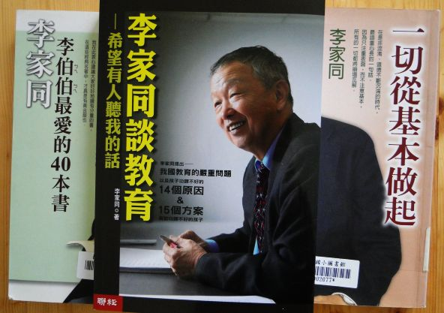 | 視聽館4F
※本校不提供停車位，請儘量利用大眾運輸或步行。
※為響應環保，歡迎家長自備水杯。

大有國中 誠摯邀請您

